Росреестр Татарстана провел благотворительный фестиваль, приуроченный ко Дню защиты детей
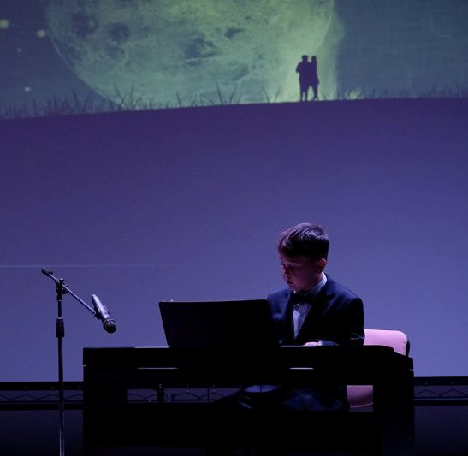
Управление Росреестра по Республике Татарстан провело II
благотворительный фестиваль «Земля талантов», на который пригласили детей из приюта «Гаврош» и школы - интерната №11. Воспитанники социальных учреждений не только посмотрели концерт, но и поучаствовали в различных играх, организованных перед началом его проведения.

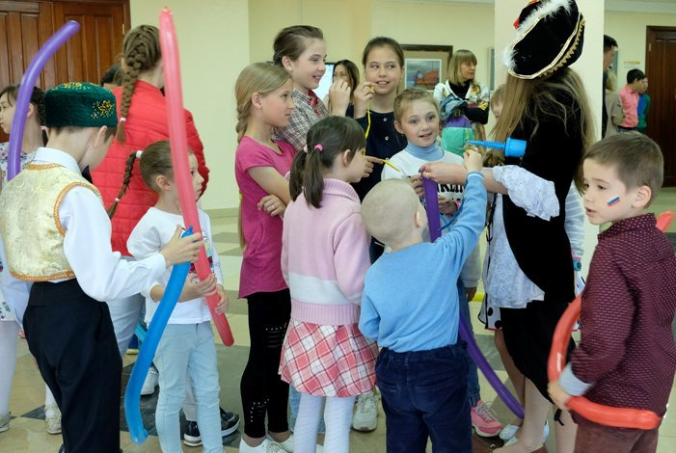
По традиции, средства, собранные с продажи билетов, пойдут на благотворительность – приобретение подарков для детей из детских домов: того же «Гавроша» и школы - интерната №11, а также воспитанников из Дербышкинского детского дома-интерната, 18-й городской больницы и Республиканского специализированного дома ребенка.
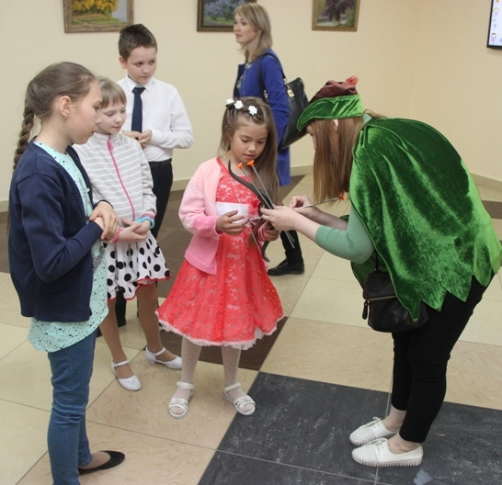
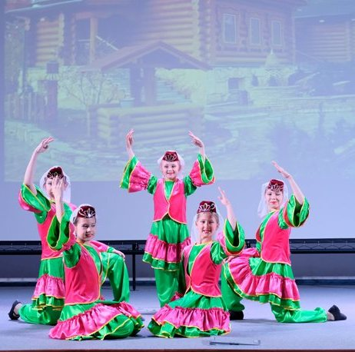
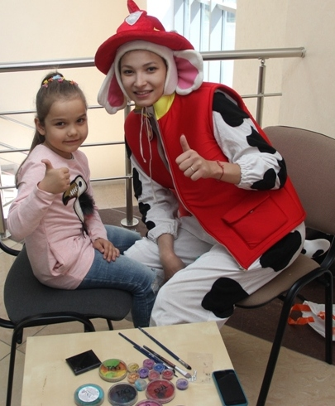
Особенностью данного фестиваля является и то, что его участники - это дети сотрудников Управления Росреестра по Республике Татарстан. В этот раз маленькие артисты радовали зрителей своим вокалом, танцевальным мастерством, исполнением музыкальных композиций и оригинального жанра. Так, не оставило никого равнодушным выступление Эмиля Фахретдинова, прочитавшего стихотворение Мусы Джалиля «Варварство», посвященное трагическим страницам истории Великой Отечественной войны. При этом возраст и профессиональный опыт выступающих также был самым разнообразным: среди них были как многократные лауреаты Всероссийских и международных фестивалей и конкурсов (например, вокалисты Катя Баранова, Адиля Исмагилова, музыканты Эмиль Калимуллин и Тимур Яруллин, танцоры Султана Сахабутдинова и Рамазан Хамидуллин и многие другие), так и только делающие первые шаги на сцене, как, например, братья Галлямовы – 7-летний Тимур и 6-летний Мурат, исполнившие зажигательную песню «А мы на стиле». Все без исключения номера были яркими и запоминающимися и, самое главное, очень искренними.
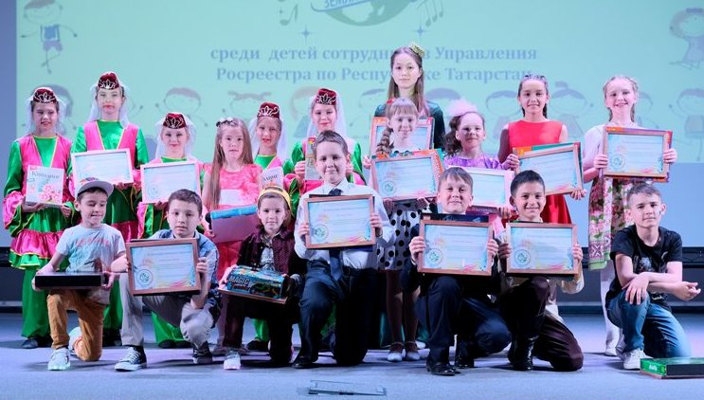
Росреестр Татарстана выражает благодарность всем сотрудникам Управления Росреестра, Кадастровой палаты и ВЦТО Росреестра, внесшим свою лепту в доброе дело.

